Guide til Wifi extender – Reyee RG-EW1200R

1: Kamera skal have været i forbindelse med NVR – altså være inden for forbindelse første gang så billede er på.

2: Tilslut Reyee EW1200R enheden i et stikontakt ca. halvvejs mellem NVR og kamera

3: På din PC søges efter et wifi netværk med navn ”@Ruijie-XXXXX”
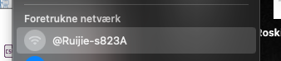

4: Følg guide på din skærn (Kommer denne ikke automatisk op, log på denne adr. http://192.168.110.1/ ) – din Wi-Fi extender skal være repeater for det netværk din NVR laver. Søg efter din NVR’s netværk i guiden og tast password for denne.

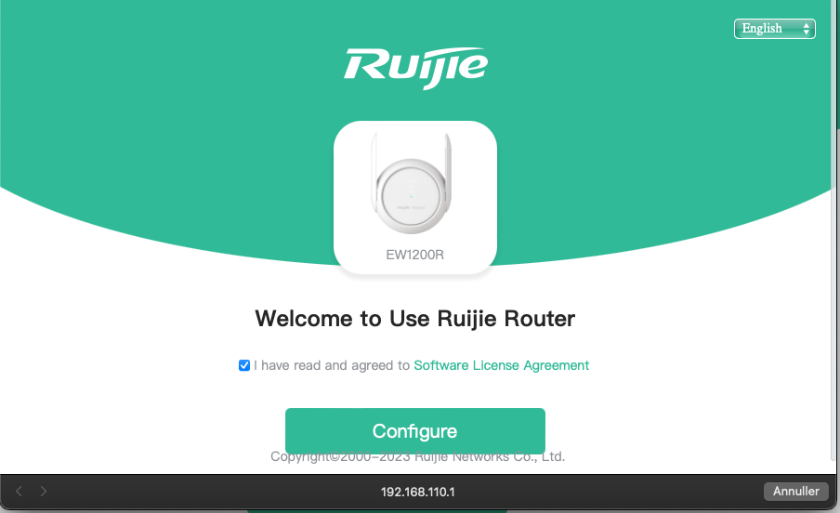

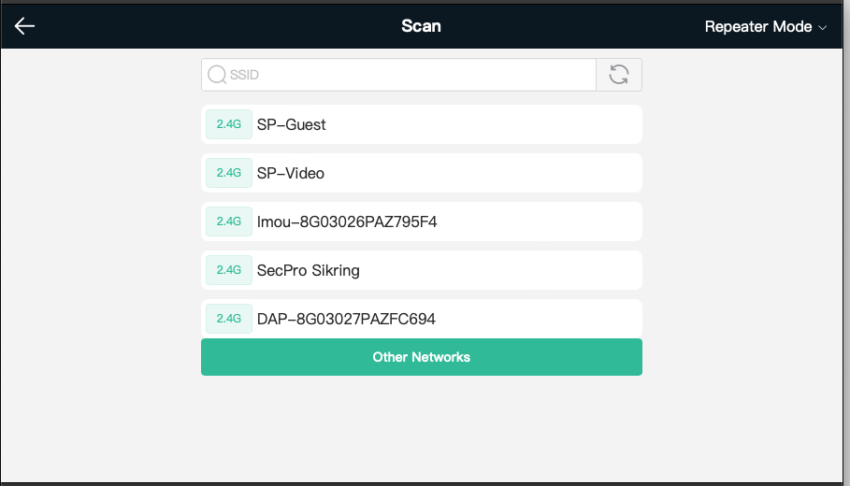
Vælg her det Wifi netværk din NVR laver og du ønsker at forstærke.

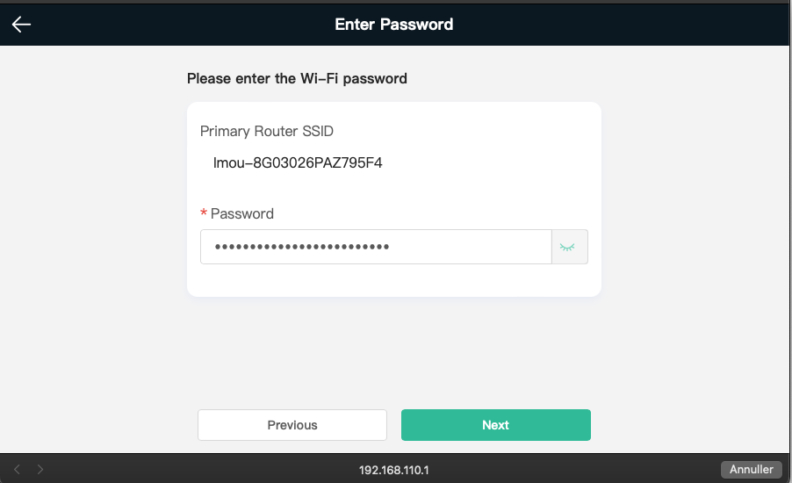
Tast koden på Wifi netværket fra NVR’en – se her fra en iMou NVR.
Husk hele koden – det er ikke hele koden der vises i feltet.

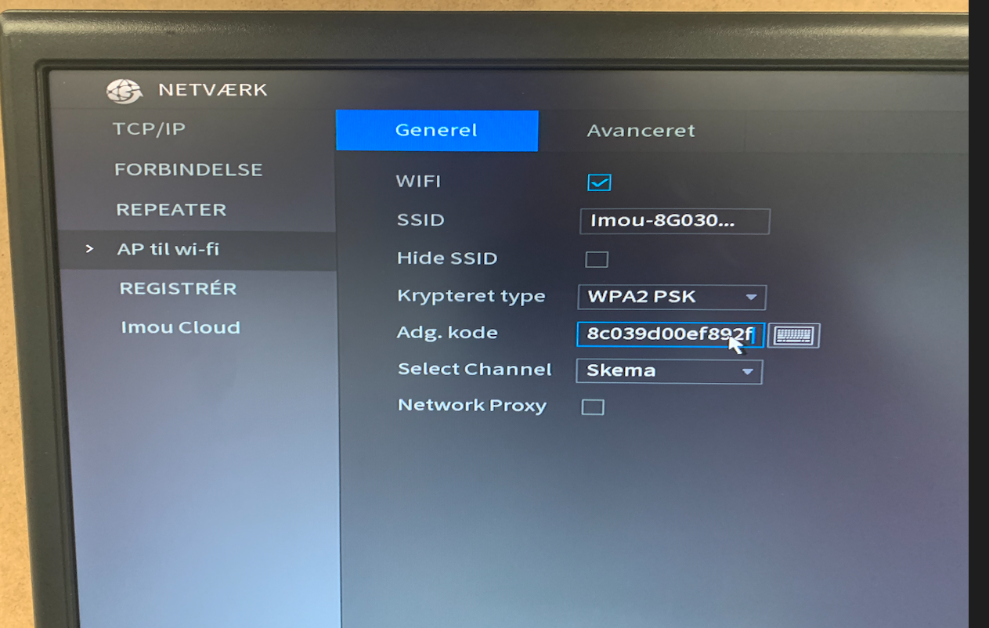

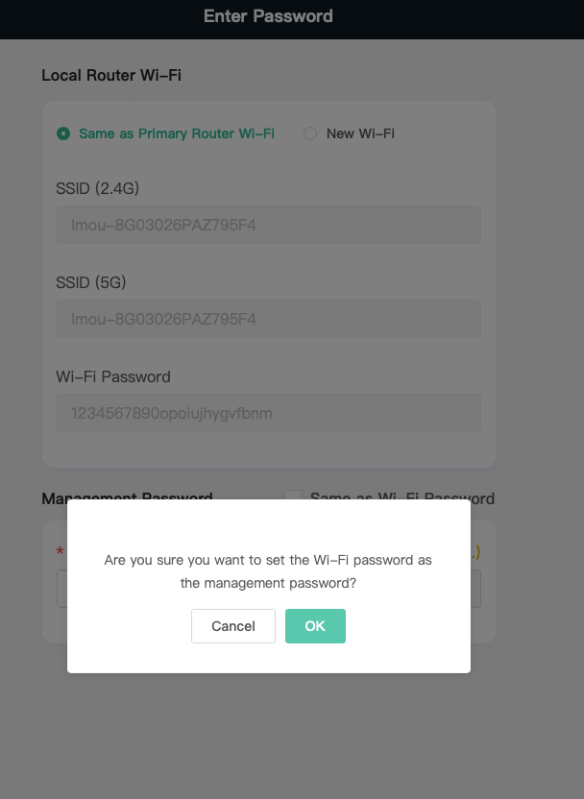

Tryk ok her
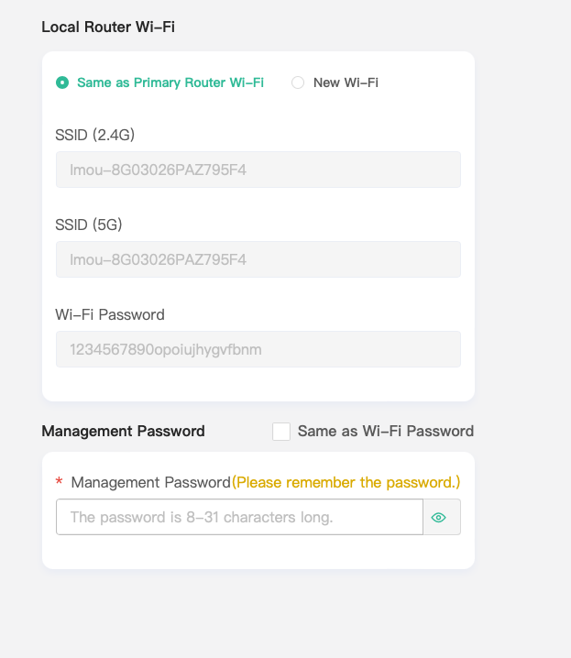

Når guide er gennemført kan kamera koble op på din Wifi extender – og nu snakke sammen med NVR = billede på.

